07-154 КамАЗ-65111 6х6 самосвал задней выгрузки гп 14 тн ёмкостью 8.2 м3 для перевозки сыпучих и строительных грузов по любым типам дорог, прицеп до 13 тн, мест 3, снаряжённый вес 10.35 тн, КамАЗ-740.13 260 лс, 80 км/час, НефАЗ г. Нефтекамск с 2001 г.
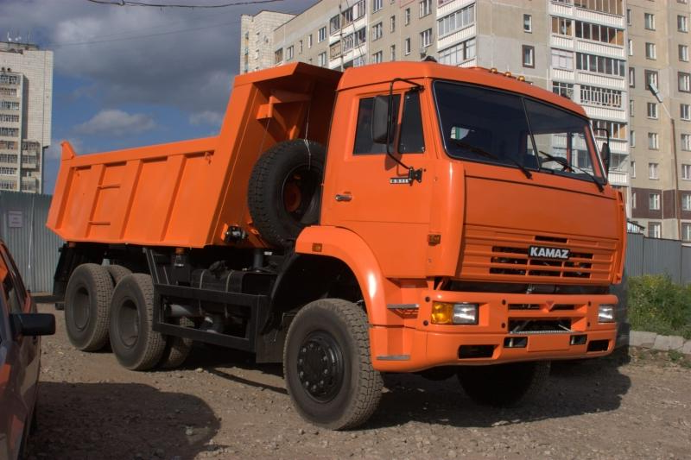

Используя наработки ОАО «РИАТ» по модели КамАЗ-5512, в 1999 г. на НефАЗе специально для перевозки в условиях бездорожья разработан самосвал КамАЗ-65111 грузоподъемностью 14 тн.. Серийный выпуск был развёрнут в 2001 г. Короткобазный вариант с приводом только на заднюю тележку и грузоподъемность повышенной до 15 тн запущен в серийное производство в 2000 г. под названием КамАЗ-65115.
Прим. ООО РИАТ Разработка и Изготовление Автомобильной Техники, с 2001 года – ОАО «РИАТ».
Колесная формула шесть на шесть способствует тому, что КамАЗ-65111 не испытывает существенных затруднений при эксплуатации на бездорожье. Разгрузку, погрузку и маневрирование на нем можно выполнять на любой местности. Это позволяет использовать транспорт для карьерных и геологических работ. Объем грузовой платформы составляет 8.2 м3. Кузов разрабатывался специально для этой модели - он удлиненный и имеет более низкие борта, для снижения центра тяжести - предотвращения опрокидывания автомобиля в условиях бездорожья. Сварная цельнометаллическая коробчатая платформа во избежание примерзания груза к платформе обогревается выхлопными газами. На данной модели установлены два топливного бака - 170 и 125 л.
Автомобиль успешно прошел тестовую эксплуатацию в условиях работы на Крайнем Севере. КамАЗ-65111 относится к крупнотоннажным грузовикам и комплектуется классической для данного производителя кабиной, которая имеет несколько версий исполнения.
Снаряженная масса грузовика составляет 11050 кг, полная – 25200 кг. Модель имеет грузоподъемность в 14000 кг. Нагрузка на заднюю тележку составляет 6100 кг, на переднюю ось – 4950 кг. Полная масса прицепа равняется 13000 кг.
Колесная база КамАЗ-65111 может различаться (4100 мм, 3690 мм и 3340 мм). В связи с этим меняется и габаритная длина грузовика, которая варьируется от 7060 мм до 8895 мм. Расстояние между осями составляет 1320 мм, передний свес равняется 1420 мм или 1340 мм. Высота самосвала с учетом типа установленной кабины находится в диапазоне 2950-3050 мм. Ширина не превышает 2540 мм. Внешний радиус поворота не превышает 11300 мм.
Полезный объем платформы КамАЗ-65111 равняется 8,2 кубометра. Разгрузка кузова осуществляется назад. Максимальный угол подъема составляет 52 градуса.
Грузовик может двигаться с предельной скоростью 80 км/час. Угол преодолеваемого подъема равняется 30%.
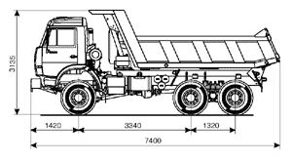
Самая популярная модель самосвал КамАЗ-65111-6020-50 с двигателем КамАЗ-740.705-300, так же имеется модификация с двигателем Cummins ISB6.7E5 300 (Е-5) – 65111 6020 48 (А5).

Весовые параметры и нагрузки, а/м
Снаряженная масса а/м, кг | 11050
Снаряженная масса а/м, нагрузка на переднюю ось, кг | 4950
Снаряженная масса а/м, нагрузка на заднюю тележку, кг | 6100
Грузоподъемность а/м, кг | 14000
Полная масса, кг | 25200
Полная масса а/м, нагрузка на переднюю ось, кг | 6000
Полная масса а/м, нагрузка на заднюю тележку, кг | 19200
Полная масса прицепа, кг | 13000
Двигатель
Модель | 740.51-260 (Евро-2)
Тип | дизельный с турбонаддувом
Номинальная мощность, нетто, кВт(л.с.) / при частоте вращения коленчатого вала, об/мин | 180 (245) / 2200
Номинальная мощность, брутто, кВт(л.с.) / при частоте вращения коленчатого вала, об/мин | 191 (260) / 2200
Максимальный крутящий момент, нетто, Нм(кгсм) / при частоте вращения коленчатого вала, об/мин | 1059 (108) / 1300-1500
Расположение и число цилиндров | V-образное, 8
Рабочий объём, л | 10,85
Диаметр цилиндра и ход поршня, мм | 120/120
Степень сжатия | 16,5
Система питания
Вместимость топливного бака, л | 170+125
Коробка передач
Тип | механическая, десятиступенчатая
Управление | механическое, дистанционное
Передаточные числа на передачах | 1 -7,82 -6,38 / 2 -4,03 -3,29 / 3 -2,50 -2,04 / 4 -1,53 -1,25 / 5 -1,00 -0,815 / 3Х -7,38 -6,02
Колеса и шины
Тип колес | дисковые
Тип шин | пневматические, камерные
Размер обода | 7.0-20 (178-508)
Размер шин | 10.00 R20 (280 R508) или 11.00 R20 (300 R508)
Самосвальная платформа
Объем платформы, куб. м | 8,2
Угол подъема платформы, град | 52
Направление разгрузки | назад
Общие характеристики
Максимальная скорость, не менее, км/ч | 80
Угол преодол. подъема, не менее, % | 30
Внешний габаритный радиус поворота, м | 11,3
Примечание | характеристики автомобиля полной массой 25200 кг
Электрооборудование
Напряжение, В | 24
Аккумуляторы, В/Ачас | 2х12/190
Генератор, В/Вт | 28/2000
Сцепление
Тип | диафрагменное, двухдисковое
Привод | гидравлический с пневмоусилителем
Главная передача
Передаточное отношение | 5,43 или 5,94
Кабина
Тип | расположенная над двигателем, с высокой крышей
Исполнение | без спального места или со спальным местом
Тормоза
Привод | пневматический
Диаметр барабана, мм | 400
Ширина тормозных накладок, мм | 140
Суммарная площадь тормозных накладок, кв.см | 6300
Раздаточная коробка
Тип | механическая, двухступенчатая с блокируемым межосевым дифференциалом
Управление | пневматическое
Передаточные числа - первая передача (низшая) | 1,692
Передаточные числа - вторая передача (высшая) | 0,917

